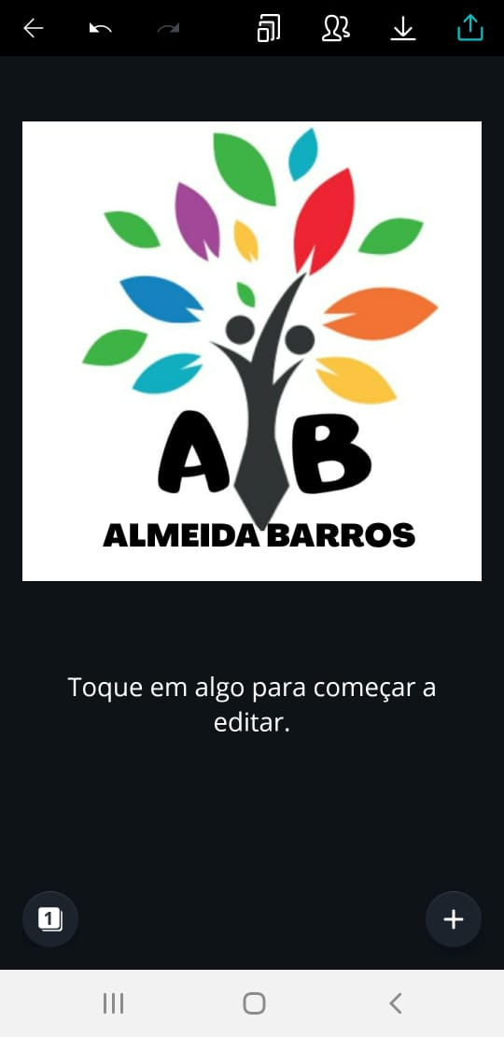

**IINFORMÁTICA 8º ANO**

**Semana 14°**

**CORREÇÃO E REVISÃO**

**Professora: Adriana Soares**

**Aluno(a)____________________**

# Como inserir símbolos?

* Clicar no menu inserir.
* Escolher a opção símbolo
* Mais Símbolos
* Escolher o tipo de fonte
* Clicar no botão inserir

# - Como fazer textos em colunas.

* Digita-se o texto normalmente.
* Teclar **ENTER** 2 ou 3 vezes, após o termino do texto
* Selecionar o texto inteiro, sem colocar as linhas vazias abaixo do texto.
* Clicar em Layout da Página / colunas na barra de ferramenta padrão (  ).
* Selecionar a quantidade de colunas desejadas, clicando sobre elas
* Você poderá formatar as colunas, para isto faça:
* Mais coluna.
* escolher o tipo, a quantidade de colunas, usar ou não separador de colunas ou determinar a largura utilizada.

# Para fazer uma seta:

Clique na seta  da Barra de Ferramenta de desenho

* Leve o mouse até o lugar desejado
* Mantendo o mouse pressionado arraste, formando a linha.

# Para utilizar as figuras do auto forma:

Clique em auto formas e escolha uma das opções, depois escolha a figura.

# Para usar o word art

* Clique no ícone do word art
* escolha um modelo clicando sobre ele.
* clique no botão ok.
* Digite seu texto
* Escolha o tamanho da letra e estilo
* Clique em ok.

# Como colocar nota de rodapé e nota de fim

* Clique no menu inserir
* Escolher a opção notas
* Escolher entre Nota de rodapé ou nota de fim
* Digitar a nota

Para excluir a nota de rodapé ou nota de fim

* Clique no indicador da nota
* Pressione Del

**Correção da página 13 de acordo com o texto das páginas anteriores.**

1. Defina o que é:
2. Sistema multitarefas-

R. Executa mais de um programa ao mesmo tempo.

1. Monotarefa

R. Executa apenas uma tarefa por vez.

1. Quais sistemas operacionais são sistemas multitarefas?

R. Windows, Linux e Macintosh

1. Qual sistema operacional da Microsolft é um exemplo de monotarefa?

R. MS- DOS

1. O sistema multitarefas existe em sistemas de celulares? Explique.

R. SIM. Com eles podemos navegar na internet, ouvir musicas e abrir o facebook por exemplo.

Estudar esses conteúdos para o teste

Se nada der certo hoje, amanhã eu acordo mais cedo e tento novamente.